Simulador para prácticas de intubación endotraqueal con indicadores electrónicos DM-FA5003

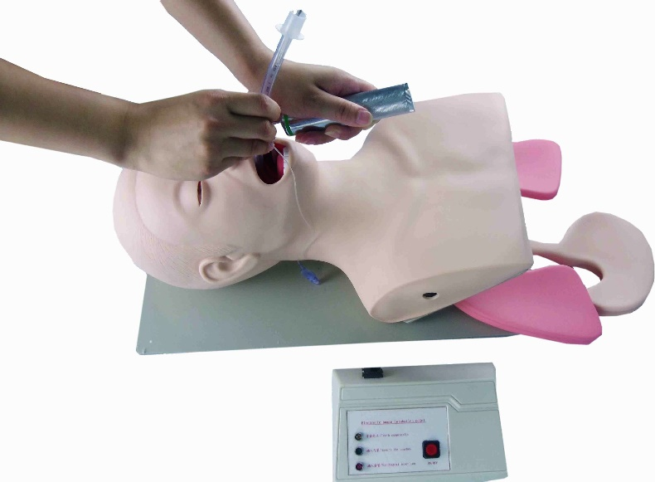
Introducción
El DM-FA5003 permite demostrar y enseñar de forma práctica la intubación a través de la cavidad oral o nasal.
El dispositivo electrónico emitirá un sonido rápido y la luz indicadora verde estará encendida si la práctica se realiza correctamente. A continuación, podrá fijar el tubo insuflando aire en la bolsa, los pulmones se insuflarán al ventilar.
El dispositivo electrónico emitirá un sonido rápido y la luz indicadora roja estará encendida al insertar el tubo en el esófago y, en este caso, el estómago se inflará con ventilación artificial.

Funcionamiento
- Podrá ajustar el volumen de sonido mediante un botón destinado a tal fin
- Una pupila está dilatada, la otra normal.
- Puntos anatómicos de referencia correctos

Prácticas posibles
- Intubación endotraqueal a través de la cavidad oral.
- Intubación endotraqueal a través de la cavidad nasal.
- Colocación de sonda nasogástrica

Intubación Orotraqueal
- Preparación antes de Intubar:
  - Encienda la alimentación y prepare los instrumentos necesarios.
  - Inspeccione el laringoscopio para confirmar que está en buenas condiciones para su uso.
  - Inspeccione la bolsa de aire del tubo. Use una jeringa para inyectar aire y verifique si la bolsa de aire tiene fugas. Posteriormente vuelva a desinflarla.
  - Lubrique el tubo y la bolsa de aire, para experimentar una práctica más fácil, lubrique una mayor longitud del tubo.
- Incline la cabeza del simulador hacia atrás y levántele el cuello para que la boca, laringe y tráquea queden alineadas.
- Párese detrás de la cabeza del simulador, luego inserte el laringoscopio en la boca abierta, introduciendo el tubo hasta la raíz de la lengua.
- Posteriormente levante un poco el laringoscopio hacia adelante, lo que debería descubrir la glotis.
- Con la glotis expuesta, use su otra mano para insertar el tubo con una profundidad de 1 cm.
- Luego gire el tubo suavemente hacia adelante. La profundidad final es de 4 cm para adultos y de 2 cm para niños.
- Podrá insertar un protector bucal alrededor del tubo para proteger los dientes antes de quitar el laringoscopio
- Conecte un AMBU al tubo y luego comience con la ventilación
- Si todo el procedimiento finalizó correctamente, el dispositivo eléctrico emitirá un bip y la luz verde quedará encendida, los pulmones se expandirían al hacer cada insuflación ventilación.
- Si inserta el tubo en el esófago, el estómago se expandirá durante la ventilación y el dispositivo electrónico hará sonar una alarma, dejando encendida una luz naranja.
- Después que el tubo haya ingresado en la tráquea, use una cinta para fijarlo.
- Inyecte aire en la bolsa del tubo con una jeringa para fijarlo firmemente a la pared traqueal. Esto es necesario para proteger a la tráquea de vómitos o excreción esofágica.
- Al finalizar la práctica, use la jeringa para vaciar de aire la bolsa del tubo y luego retírelo de la cavidad bucal suavemente.
- Si una maniobra de intubación incorrecta hace que los dientes reciban una presión que podría dañarlos, el dispositivo electrónico emitirá un pitido para hacérselo saber.

Intubación Nasotraqueal
- El tubo se inserta desde la fosa nasal y pasa a través de las coanas y del meato nasal inferior, luego a la cavidad faríngea. La secuencia que sigue es exactamente la misma que la descripta para la cavidad oral.

Mantenimiento y almacenamiento
- Para usar el simulador deberá lubricar los extremos anteriores del tubo y del laringoscopio. Limpie el lubricante después de terminar cada práctica.
- Puede usar agua jabonosa para limpiar la suciedad general en la piel del simulador, pero siempre manteniendo el modelo alejado de cualquier ácido, álcali o líquido oxidante.
- Después de la práctica, coloque el modelo en un lugar seco y ventilado. El almacenamiento en un lugar húmedo y expuesto a la luz solar afectará severamente el estado del modelo.
- No envuelva al simulador en papel impreso u otros materiales que puedan transferirle su tinta y mancharlo.
- No use líquidos de limpieza que tengan colorantes. Use detergente neutro. Para dejarle una mejor sensación al tacto, podrá espolvorear al simulador con talco.
- No lo deje a la intemperie, bajo los rayos del sol ni en lugares húmedos con condensación.

Lista de control de stock
- Simulador
- Tubo traqueal
- Caja de transporte
- Jeringa
- Fuente 12V 1A
- Manual de uso

